第六讲 电荷量 电流强度
【考点自测】
1.电荷的多少 库仑 C
e=1.6×10⁻¹⁹ C
2、电流 I 安培 安 A 毫安 微安
3、200 0.05 1.2×10⁶ 0.00008
4、零刻线 串 较大 较小量程 “+” “-” 用电器
5、3 2 0.36A 1.3A
【典型例题】
例1 L₂ L₁和L₂ 并联
同步练习1 L₁ 1.2
例2. D
同步练习2 灯L₂ 干路中
同步练习3 D
同步练习4 B
【检测反馈】
1、电流有大小强弱 暗 亮 热效应 电流产生的效应 电流 I 安培 安 A 毫安 微安
2、测量电流的大小 三 两 1A 0.1A 0.2A 0.02A 正 负
“0.6” “3”串联 电流表不经过用电器而直接连到电源的两极上 略
3、（1）电流表 （2）2.4A 0.48A （3）“-” “0.6”
4、B
5. 6.
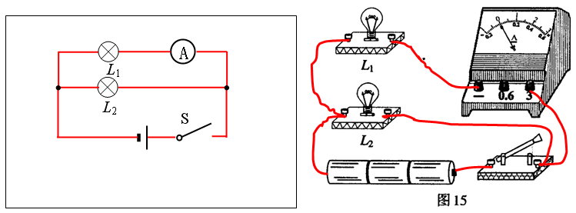
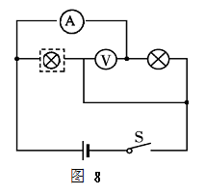
7、（1）0.4A （2）电流表A₁和A₂选用的量程不同
8、将电流表逐个与灯泡两端并联，若发现其它灯泡都亮了，则被并联的灯泡是坏的。
9. 1.5 3 10. 接反了 0.2 11. 4mA -4℃
【作业与反思】
1. B 2. L₂；干路 3. L₁ ; 1．2 4.（略）；灯L₂ ； 干路中。
5.较大 试触 6. A． 7 D. 8.接反了
9.各处电流相等【I=I₁=I₂】 非常小【尽可能小】。
10. 1.5 A
⑵大量程 | 0 | 3 | 6 | 9
小量程 | 0 | 1 | 2 | 3
11.乙
12.
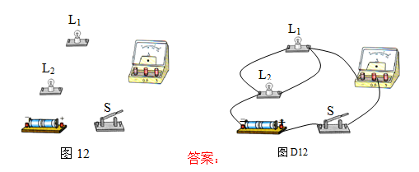
13.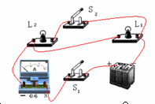 14.